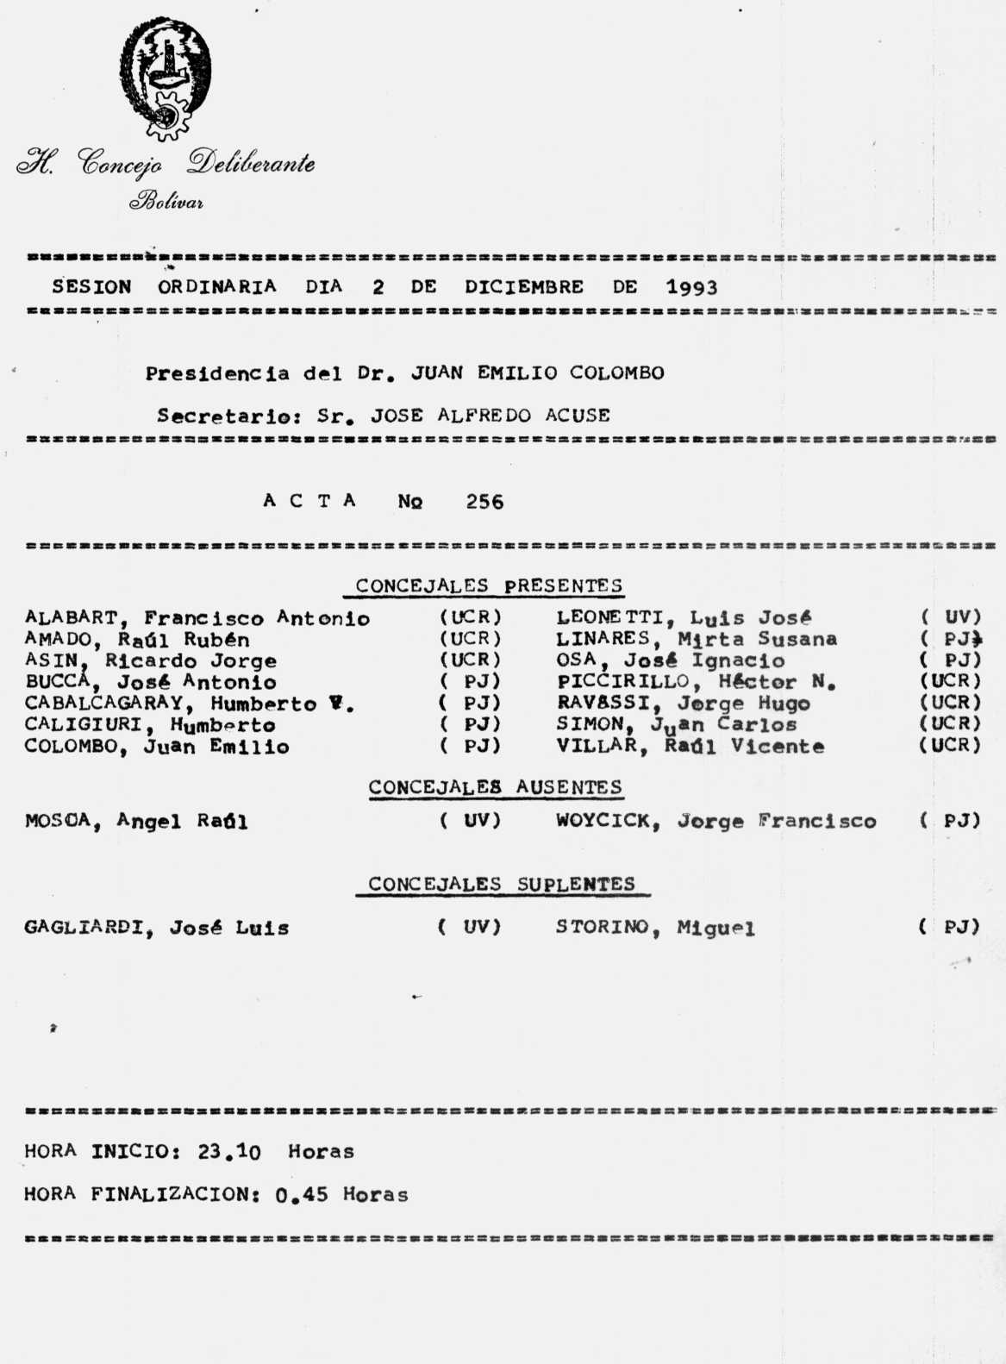
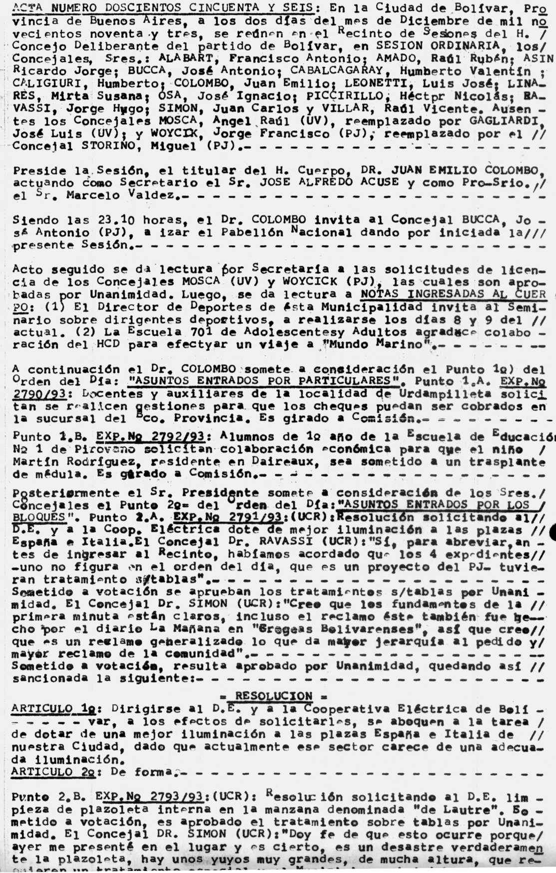
quieren un tratamiento especial y el Municipio es indudable que tendría que limpiar todo y como no da resultado el sistema, el barrio

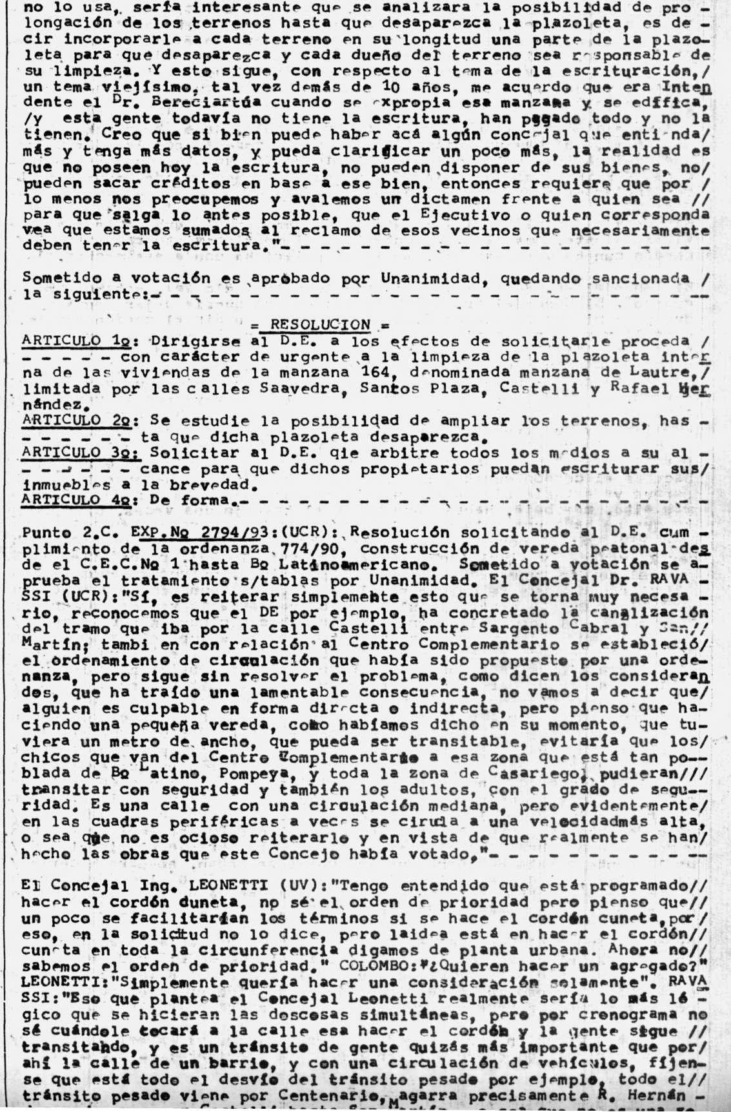
dez y después por Castelli hasta San Martín… o sea que no es una zona de transito secundario, es una zona donde precisamente se desvía

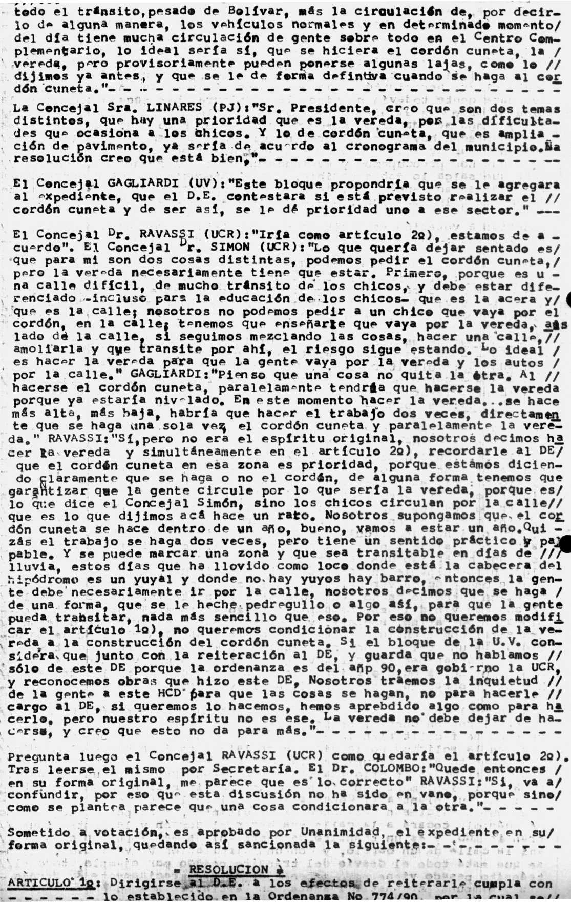
autoriza al DE a construir veredas peatonales, desde el Centro Edu-
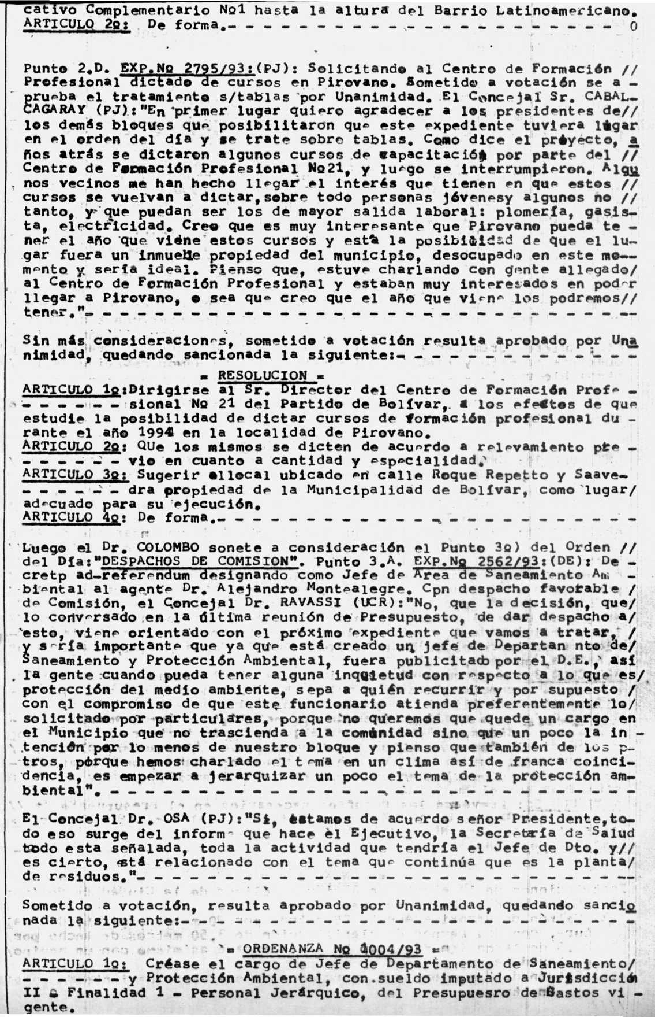
ARTÍCULO 2º: El cargo deberá ser cubierto de acuerdo a lo normado por la ordenanza 203
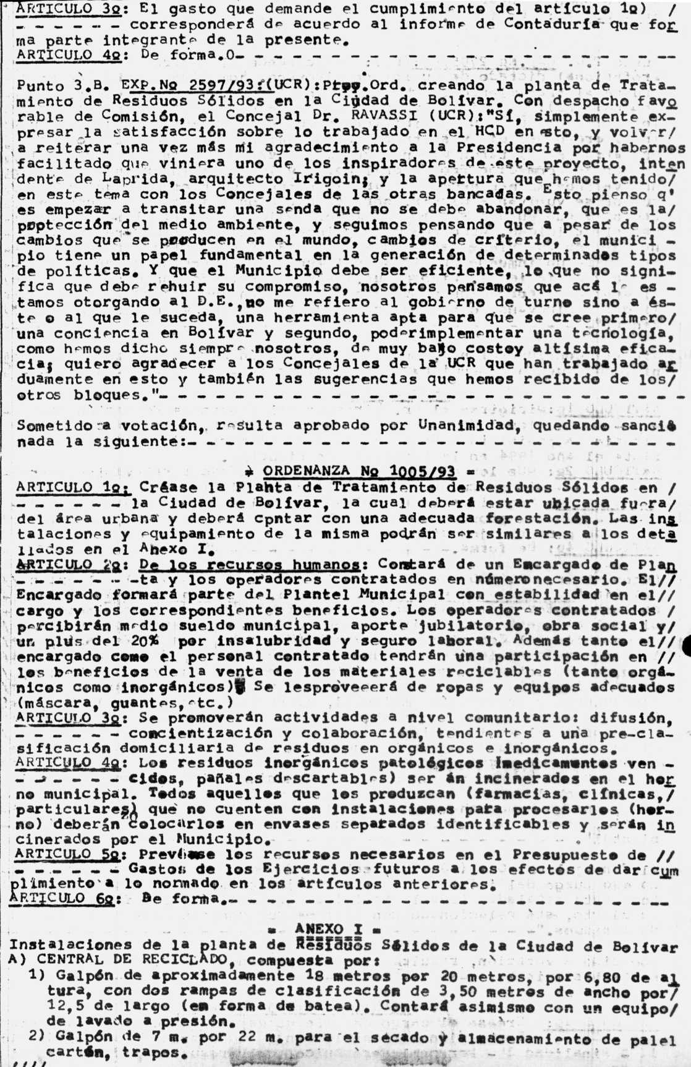
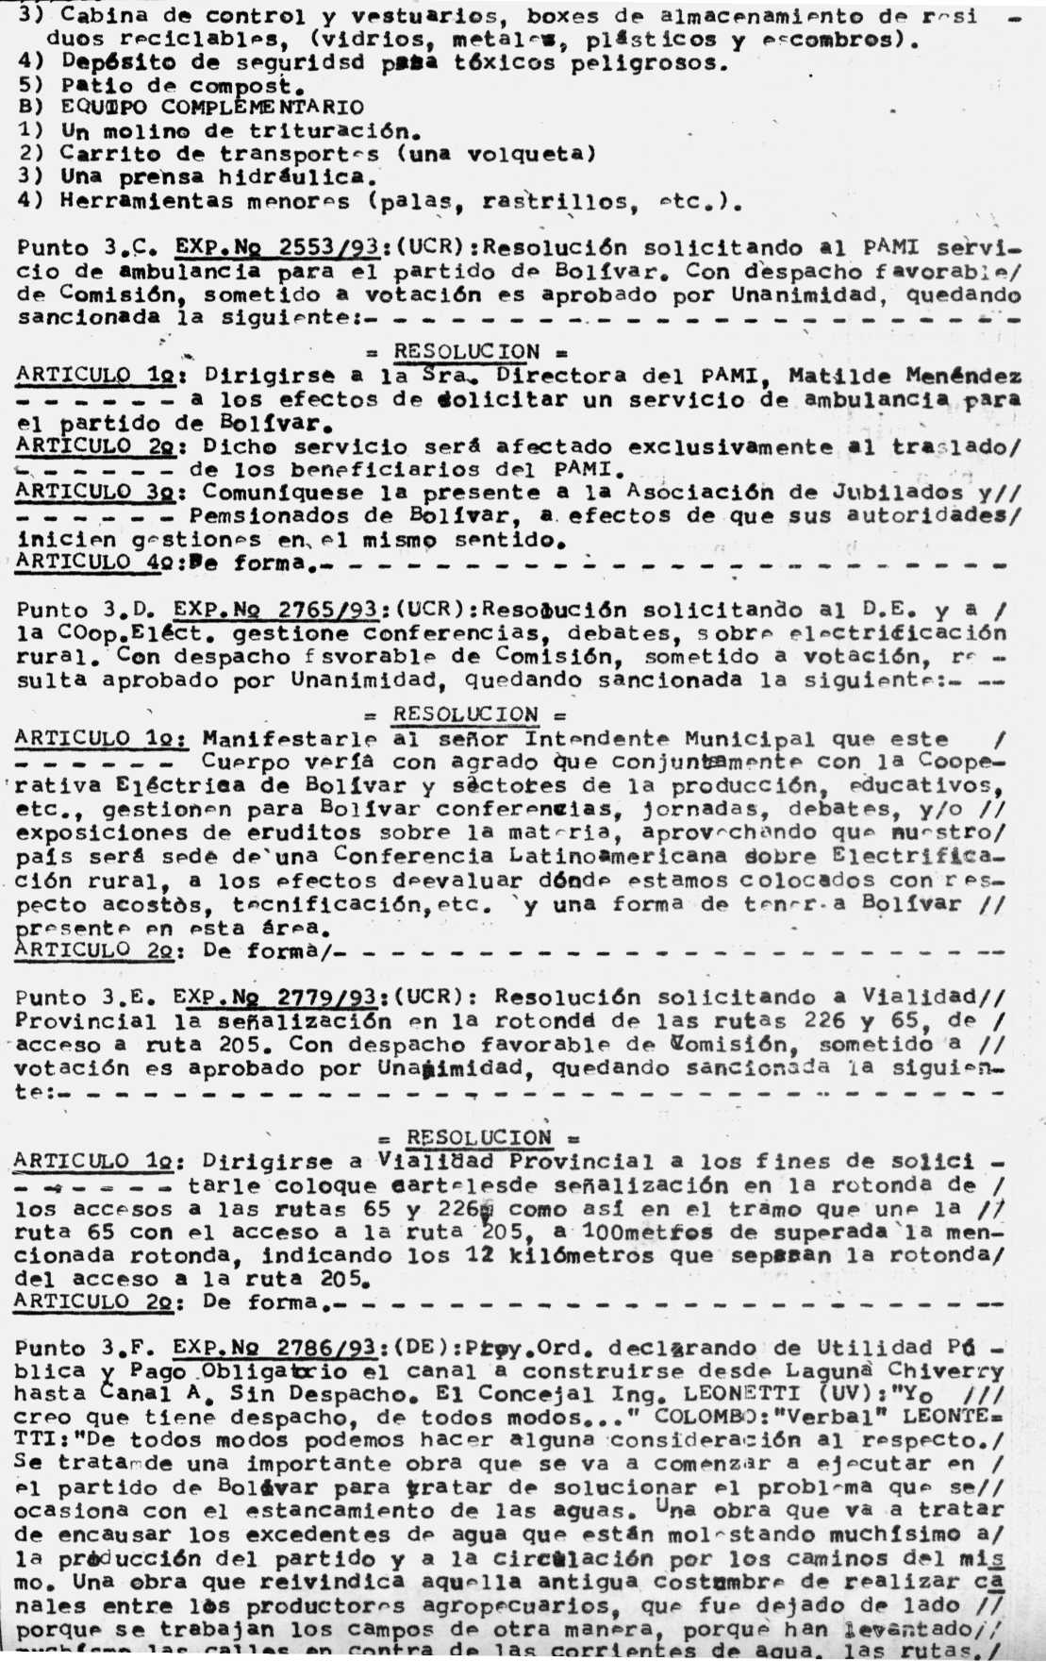
etc. pero esta vez se trata de encauzar a la gente para que cons-
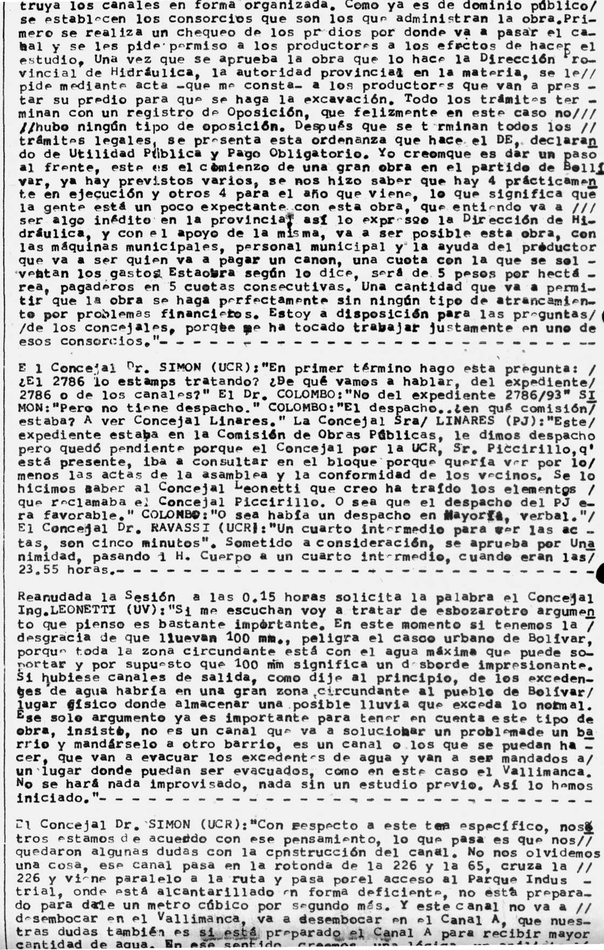
En ese sentido creemos que una lógica, un análisis lógico del tema seria primero preparar el canal A, que tiene varias de-

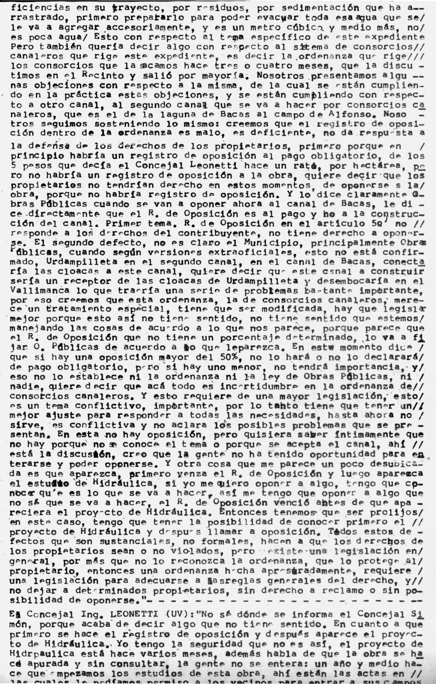
las cuales pedíamos permiso a los vecinos para entrar a sus campos a hacer la medición del futuro canal, un año y medio. En el verano pa-

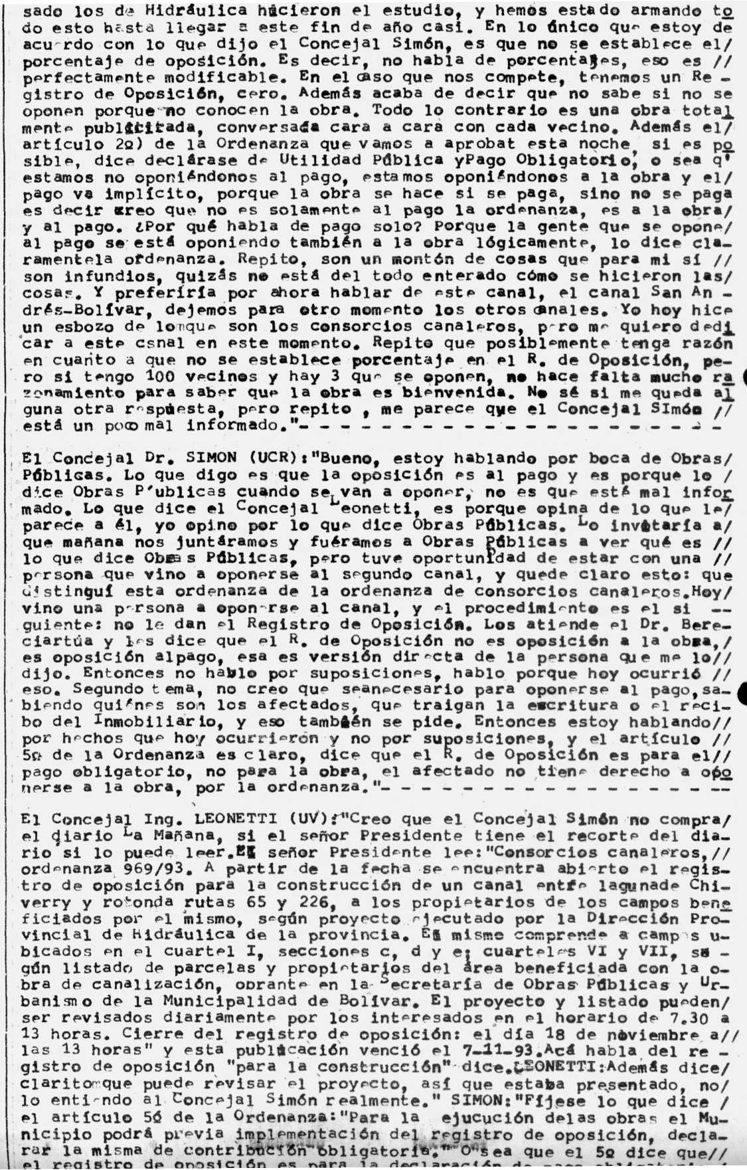
de pago obligatorio.

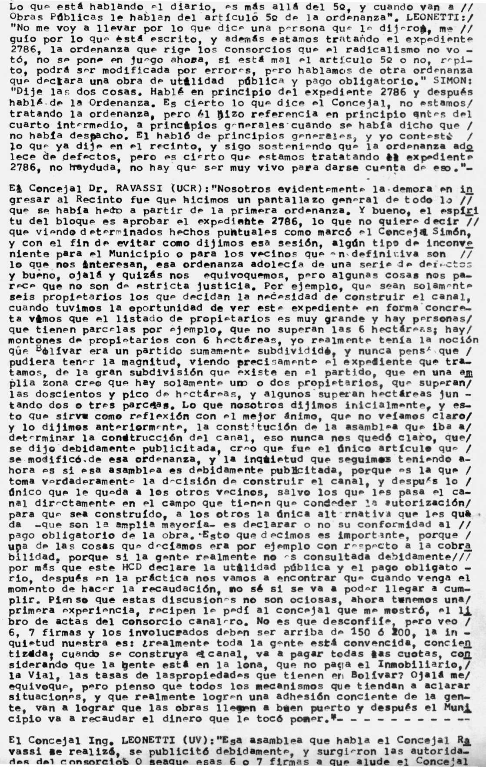
Ravassi, son las autoridades que se designaron en una asamblea previamen –

